

MĚSTYS ČERNÝ DŮL e-mail: tajemnice@cernydul.cz
543 44 ČERNÝ DŮL 48 tel.: 499 629 350
IČ: 00277720 Komerční banka Trutnov
DIČ: CZ00277720 č.ú.: 3624601/0100
ID DS: piube4y www.cernydul.cz

Oznámení o ukončení sběru pneumatik ve SD MČD
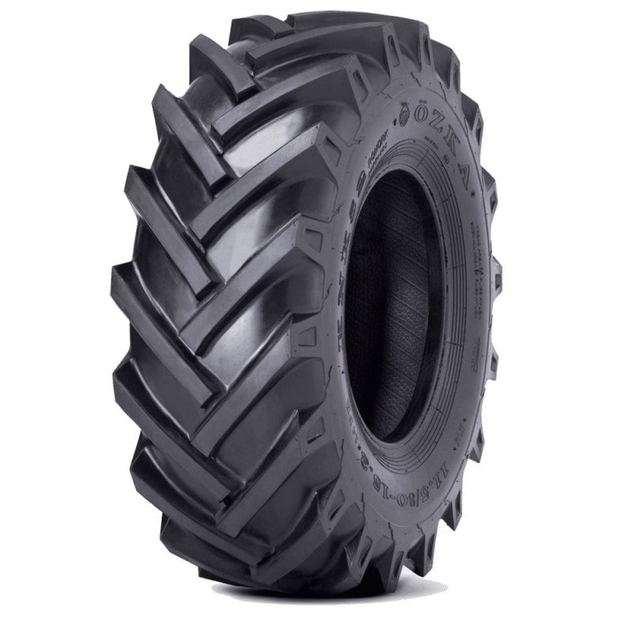
Oznamujeme občanům Černého Dolu, Čisté v Krkonoších a Fořtu ukončení sběru pneumatik na Sběrném dvoře městyse Černý Důl od 1.12.2020.
Na pneumatiky vztahuje tzv. zpětný odběr, což znamená, že se při koupi pneumatiky platí recyklační poplatek a z toho pak osoba, která uvedla pneumatiky na trh, má povinnost financovat jejich sběr a následné nakládání.
Místem zpětného odběru pneumatik je např. Kraus a spol. s.r.o., Čistá v Krkonoších 92, Černý Důl.
Sběrný dvůr městyse Černý Důl nadále zůstává místem zpětných odběrů veškerých elektrozařízení, výbojek a zářivek, baterií a akumulátorů, nicméně zajistit místo zpětného odběru pneumatik na sběrném dvoře není v současné době možné.
Proto žádáme občany, aby pneumatiky do sběrného dvora městyse neodevzdávali.
Děkujeme za pochopení.

Lucie Pieschelová
tajemnice

